A vezetés és a természet hozza össze a generációkat – különleges családi élmény az Apa-Fia Terepjáró Program
A 4x4tura.hu különleges programja, ahol apák, fiúk és nagypapák együtt élhetik át a vezetés örömét és a valódi beszélgetéseket
A 4x4tura.hu „Apa-Fia Programja” nem csupán egy kalandos terepjáró túra, hanem egy minőségi, generációkat összekötő élmény, ahol a családtagok közösen élhetik meg a vezetés izgalmát és a természet közelségét. Az offroad élmény itt nem a sebességről, hanem a kapcsolódásról szól – arról, hogy a közös út alatt újra megtalálják egymást apák, fiúk és sok esetben nagypapák is.
Lassú tempó, mély beszélgetések
Az Apa-Fia Túra nem kemény offroad, hanem biztonságos, természetközeli és családbarát élmény, ahol már 3–4 éves kortól részt vehetnek a gyerekek. A járművek tempója terepen 15–30 km/h, közúton pedig legfeljebb 60–70 km/h – így mindenki számára nyugodt, mégis izgalmas program.
A 30 éves kiválóan felújított Suzuki Samurai terepjárók különleges nosztalgiát adnak a programnak: sok szülő vagy nagyszülő gyerekkorából ismerheti ezeket a típusokat, így az élmény egyszerre múltidéző és újdonság.
„Kevés olyan program van, amit az apa is igazán élvez, a fia is lelkesedik érte, és közben tényleg együtt tudnak lenni. Ezek a túrák erről szólnak: közös élmény, közös beszélgetés és egy kis kaland a természetben.” – mondta Fábián Zsolt Ádám, a 4x4tura.hu alapítója és túravezetője.
Amikor három generáció ül egy autóban
A túrák egyik legszebb vonása, hogy nem ritka a háromgenerációs részvétel: nagypapa, apa és unoka együtt indulnak útnak, sokszor ajándékba kapva egymástól a közös kalandot. Az útvonal és a sebesség mindig az adott csapathoz igazodik, így minden korosztály megtalálja benne a saját örömét.
Az élmény nemcsak vezetésről szól: a megállókban a gyerekek távirányítós Suzuki Samurai modelleket próbálhatnak ki, miközben a felnőttek kávéznak, fotóznak és beszélgetnek. A közös autózás pedig – néhány óra „összezártság” a természetben – gyakran teremt olyan beszélgetéseket, amikre otthon ritkán jut idő.
„Volt már olyan, hogy egy idősebb úr a fiával jött el, és a fiú ajándékozta meg az élménnyel. Aztán kiderült, hogy az apának régen pont ilyen autója volt – nosztalgikus, megható pillanat lett belőle.” – mesélte Fábián Zsolt Ádám.
A természet tisztelete és a biztonság az első
A 4x4tura.hu csapata a kaland mellett kiemelten ügyel a biztonságra és a környezetvédelemre. A túrákon az ügyfelek maguk vezetik végig a terepjárókat, így a vezetési élmény valódi és teljesen egyedi. A túravezető külön autóval halad a konvoj élén, és CB rádión keresztül adja a tudnivalókat, instrukciókat, biztosítva ezzel a folyamatos figyelmet és iránymutatást.
A program egész napos, 4–4,5 óra tényleges vezetési idővel, valódi túra jelleggel: a résztvevők változatos, gyönyörű tájakon haladnak keresztül, panorámás megállókkal és élményt adó szakaszokkal.
A túrák nem érintenek természetvédelmi területeket, kizárólag kijelölt földutakon haladnak, a biztonságról pedig a túravezetők gondoskodnak. Minden útvonalat a résztvevők tapasztalatához, életkorához és az aktuális időjáráshoz igazítanak.
A szervezők filozófiája szerint az off-road nem a vadulásról, hanem a felelősségteljes felfedezésről szól. A cél, hogy mindenki biztonságban, élményekkel telve, a természetet tiszteletben tartva térjen haza.
Kapcsolódás, ami tovább tart, mint a túra
Az Apa-Fia Program a minőségi együttlét élményét helyezi előtérbe. A közös vezetés, a szép panoráma, a természet közelsége és a nyugodt tempó mind hozzájárulnak ahhoz, hogy a családtagok jobban figyeljenek egymásra. Sok visszatérő család szerint ez az egyik legjobb ajándékprogram, mert maradandó élményt ad – nem csak a gyereknek, hanem a felnőtteknek is.
Sajtókapcsolat:
- Fábián Zsolt Ádám, túravezető
- President Group Hungary Kft.
- +36 70 532 3086
- benzin@4x4tura.hu
 | © President Group Hungary Kft.
 | © President Group Hungary Kft.
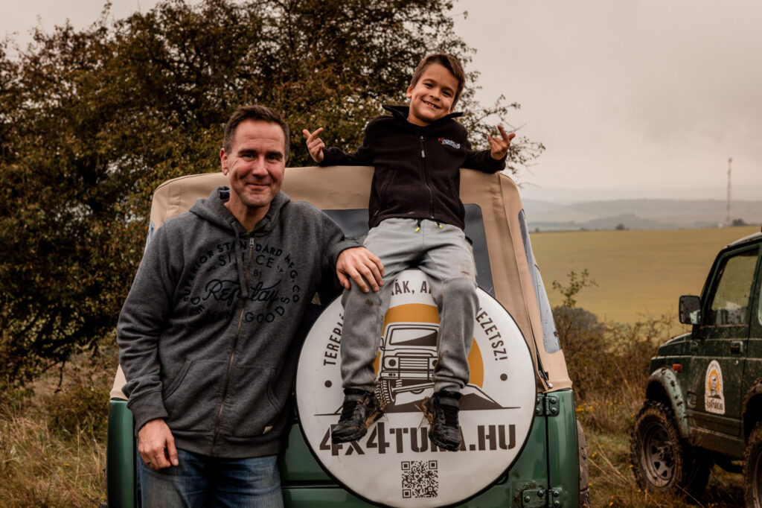 | © President Group Hungary Kft.
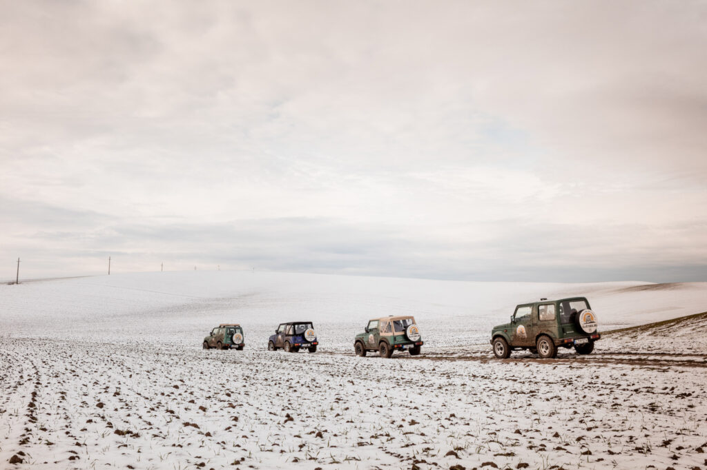 | © President Group Hungary Kft.
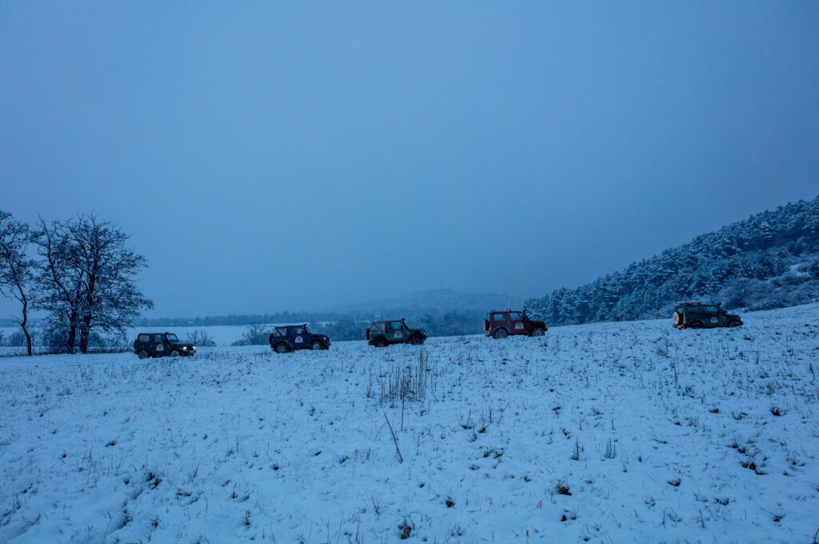 | © President Group Hungary Kft.
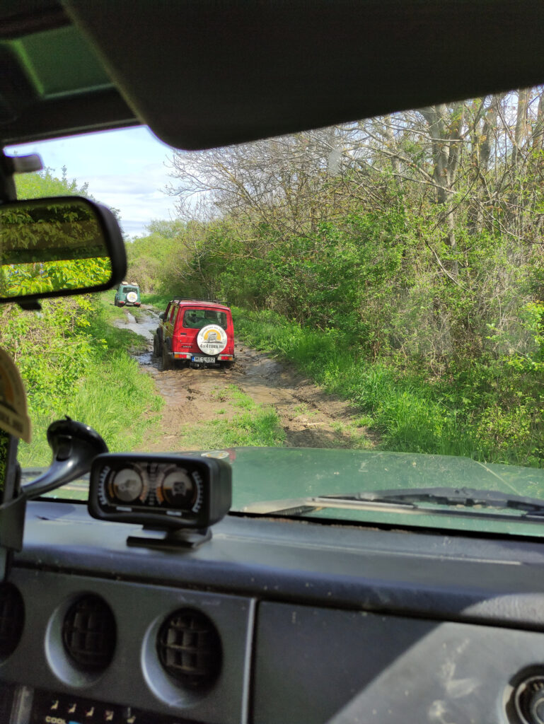 | © President Group Hungary Kft.
Eredeti tartalom: 4x4tura.hu
Továbbította: Helló Sajtó! Üzleti Sajtószolgálat
Ez a sajtóközlemény a következő linken érhető el:

